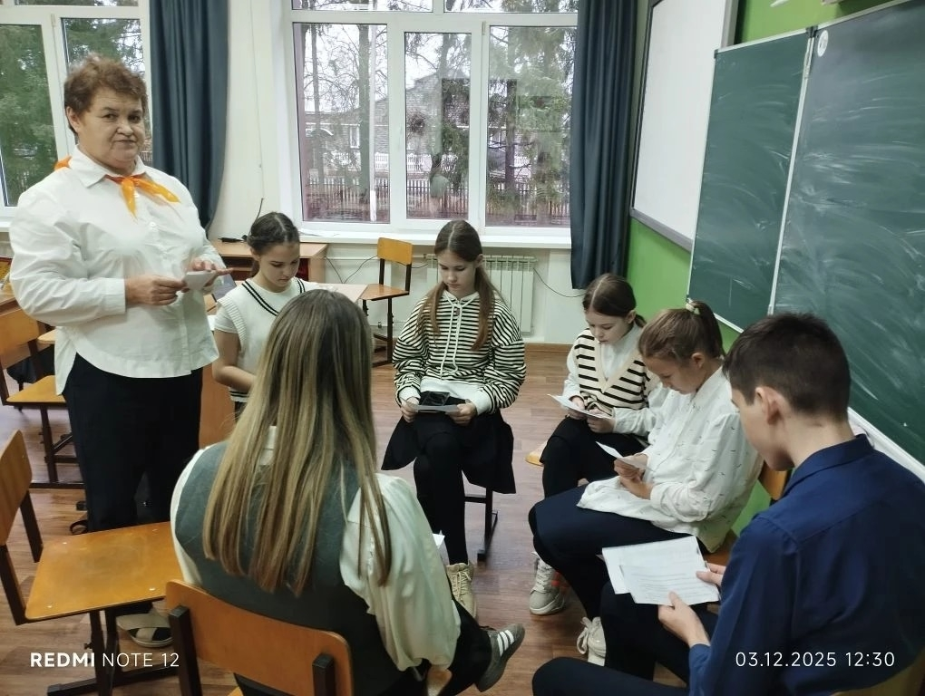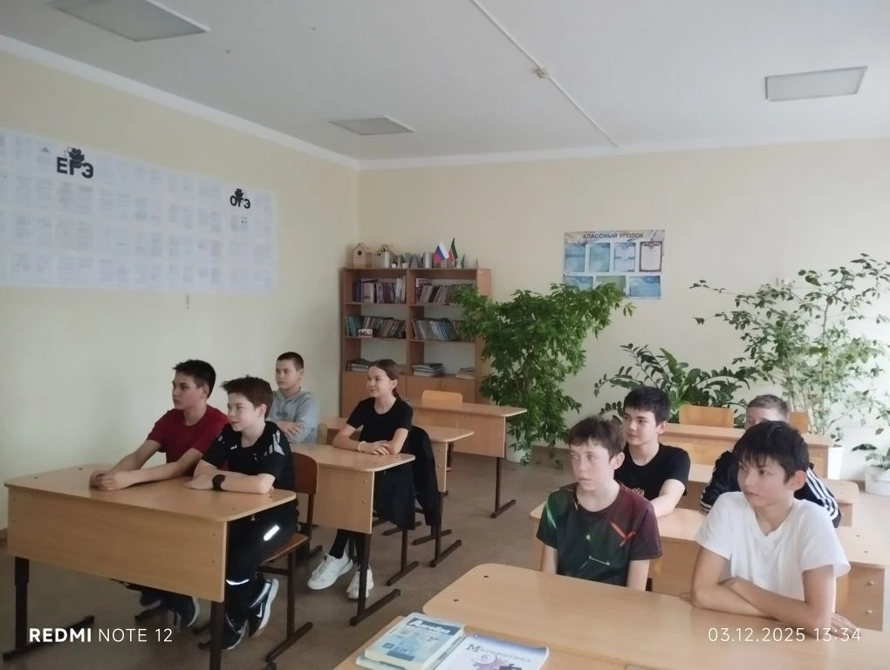
В России, как и во многих странах мира, 3 декабря отмечается Международный день инвалидов. Он был учреждён в соответствии с резолюцией 47/3 Генеральной Ассамблеи ООН от 14 октября 1992 года в конце Десятилетия инвалидов Организации Объединенных Наций (1983-1992). 1 декабря 2014 года президент Российской Федерации В.В. Путин подписал Федеральный закон № 419 – ФЗ).
Задачи, решаемые данным законом, касаются обеспечения для инвалидов условий доступности объектов социальной, инженерной и транспортной инфраструктур, государственных и муниципальных услуг, а также по оказанию им помощи в реализации всех прав в основных сферах жизнедеятельности, недопустимости дискриминации по признаку инвалидности.
Советник директора по воспитанию Тиханова Н.М. организовала беседу о милосердии и сострадании, затем просмотр и анализ фильма «Музыка внутри».
Фильм раскрывает тему милосердия и сострадания. Он рассказывает о мальчике Елисее, который родился не слышащим. Но бабушка растила его как обычного мальчика: пела ему песни, читала. Научила его быть добрым и помогать другим — с этими чувствами и вырос Елисей. На соседнем балконе с Елисеем жил Олег, мальчик-инвалид, который каждое утро сидел и смотрел во двор. Это толкает Елисея на решение помочь ему, подружиться с ним, рассказать, что в мире так много прекрасного. Он записался в волонтеры, и с помощью доброй и уверенной Софии Елисей и Олег становятся хорошими друзьями, открывают много интересного, а главное, осуществляют заветную мечту Олега.
В результате обсуждения учащиеся пришли к выводу, что каждый из нас должен быть милосердным и, если ты чувствуешь, что можешь помочь, можешь быть полезным, обязательно помоги, не оставайся в стороне! Ведь в нашей помощи нуждаются очень многие!
Так же был проведен тренинг «Смотри на меня, как на равного», Целью данного тренинга является осознание ценности, возможностей и потребностей человека, имеющего инвалидность

